Pirkimo dokumentų (SPS) 2 priedas

PASIŪLYMAS ATVIRAM KONKURSUI (TARPTAUTINIAM PIRKIMUI)
„MEDICININIAI INSTRUMENTAI”
(PIRKIMO NUMERIS CVP IS – 8377038)
TED NUORODA: OL S NUMERIS 117/2026
SKELBIMO PASKELBIMO NUMERIS: 421600-2026 (2026-06-19)

Nr.
(data)
(sudarymo vieta)

Tiekėjo pavadinimas (Jeigu dalyvauja ūkio subjektų grupė, subtiekėjai, surašomi visi dalyvių pavadinimai)
Tiekėjo adresas (Jeigu dalyvauja ūkio subjektų grupė, subtiekėjai, surašomi visi dalyvių adresai)
Už pasiūlymą atsakingo asmens vardas, pavardė, pareigos
Telefono numeris
El. pašto adresas
Šiuo pasiūlymu pažymime, kad sutinkame su visomis pirkimo sąlygomis, nustatytomis:
- konkurso skelbime, paskelbtame Centrinėje viešųjų pirkimų informacinėje sistemoje;
- pirkimo sąlygose;
- kituose pirkimo dokumentuose.
Pasiūlymas galioja iki termino, nustatyto pirkimo dokumentuose.
Pasirašydamas CVP IS priemonėmis pateiktą pasiūlymą saugiu elektroniniu parašu, patvirtinu, kad dokumentų skaitmeninės kopijos ir elektroninėmis priemonėmis pateikti duomenys yra tikri.
Siūlomos prekės visiškai atitinka pirkimo dokumentuose nurodytus reikalavimus.

Patvirtiname, kad toliau siūlomos prekės visiškai atitinka pirkimo dokumentuose nurodytus reikalavimus:
Prekių kokybė, žymėjimas, informacija vartotojui turi atitikti ES Tarybos Direktyvos 93/42/EEB reikalavimus.
Prekių charakteristikoms patvirtinti tiekėjai privalo pateikti techninių duomenų lapą ar lygiavertį gamintojo dokumentą.
Visoms nurodytoms konkrečioms medžiagoms ir/ar konkretiems prekių pavadinimams taikoma „arba lygiavertis“.
Tiekėjas, siūlantis lygiavertę prekę privalo patikimomis priemonėmis įrodyti, kad siūloma prekė yra lygiavertė ir visiškai atitinka techninėje specifikacijoje keliamus reikalavimus
*Prekės kodas gamintojo kataloge, jeigu gamintojas turi savo prekių katalogą.

Mes siūlome šias prekes:
TECHNINĖ SPECIFIKACIJA:
Pirkimo dalies eil. Nr. | Pirkimo dalies (prekės) pavadinimas (techninė specifikacija) |  | Kiekis mato vnt. | 1 vnt. kaina, € be PVM | 1 vnt. kaina, € su PVM | Pasiūlymo kaina, € be PVM | Pasiūlymo kaina, € su PVM  skaičiais | Siūlomų prekių pavadinimas (kodas), gamintojas, atitikimas techninei specifikacijai, prekių  aprašymas, nuoroda į pridėtus dokumentus (etiketes, bukletus, katalogus)  PILDYTI PRIVALOMA  Privaloma išsamiai aprašyti siūlomas prekes (parametrus). Pasiūlymai, kuriuose bus įrašyta „Taip/Ne“ arba „Atitinka“ bus atmesti kaip neatitinkantys reikalavimų
PASTABOS: Teikiant pasiūlymą pateikti prekių etiketes, bukletus, katalogus. Prekių pavadinimas, gamintojas turi sutapti tiek pateiktuose prikabintuose dokumentuose, tiek 8 stulpelyje įrašyta informacija. Teikiant pasiūlymą 8 stulpelyje negali būti paliekami ženklai „>, <“, negali būti žodžių lygiavertis.
PASTABA (pateikus tokius dokumentus pasiūlymas bus atmestas automatiškai neprašant papildyti): internetinės nuorodos kaip atitiktis techninei specifikacijai negali būti teikiamos; gamintojo ar pardavėjo savideklaracija, kad gamina ar pagamins tokį įrenginį negali būti teikiami kaip atitiktis techninei specifikacijai.
Viso prekės turi būti pažymėtos CE ženklu (atitikimas bus tikrinamas po sutarties sudarymo laimėtojui pristačius prekes). Pateikti prekių paveiksliukai yra skirti tik vizualizacijai, galima siūlyti prekes įv. spalvų, dizaino ir t.t. neprisirišant prie paveiksliuko.

Pastabos, papildomi reikalavimai chirurginiams instrumentams:
1. Siūlomi instrumentai turi būti daugkartinio naudojimo, tinkami plovimui automatinėse instrumentų plovimo/dezinfekavimo mašinose ir autoklavavimui.
2. Instrumentams suteikiama garantija >24 mėnesiai
I | INSTRUMENTAI KAULAMS |  | x | x | x | x | x
 | Kaulo svirtis (retraktorius) | Skirtas žaizdų kraštų minkštiesiems audiniams atitraukti ir laikyti. Instrumentas turi plokščią, atgal išlenktą mentę su smailiu galu. Pagamintas iš nerūdijančio plieno ar lygiavertės medžiagos. Instrumento ilgis 23,5 cm (±5 mm), menties plotis 2cm (±2 mm)  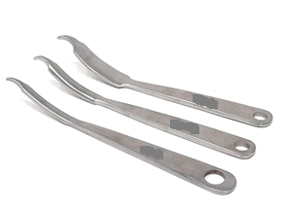 | 8 vnt.
 | Kaulo kandiklis | Skirtas kaulo masei pašalinti. Pagamintas iš nerūdijančio plieno ar lygiavertės medžiagos. Instrumento darbinė dalis - vienas priešais kitą išgaubti aštriais kraštais kaušeliai. Kaušeliai turi būti tiesūs. Prietaisas turi replių tipo rankeną su sudėtine jungtimi. Kandiklių plotis 5-8mm Instrumento ilgis 22,5cm (±5mm)  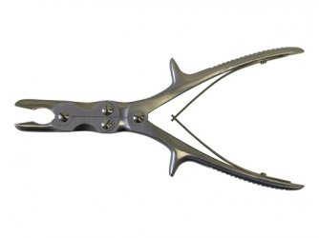 | 4 vnt.
 | Kaulo kirpimo prietaisas | Darbinė dalis su aštriais kraštais skirtais kirpti kaului. Darbinė dalis tiesi. Pagamintas iš nerūdijančio plieno ar lygiavertės medžiagos. Instrumento ilgis 20 cm (±1 mm)  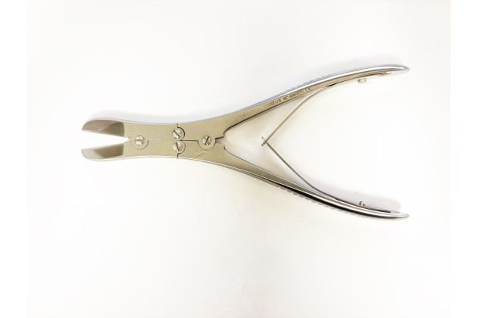 | 3 vnt.
 | Kaulo laikymo žnyplės | Darbinės dalies vidinis kraštas dantytas. Prietaisas turi replių stiliaus rankeną su lygiais paviršiais. Pagamintas iš nerūdijančio plieno ar lygiavertės medžiagos. Bendras instrumento ilgis 25 cm (±2cm)  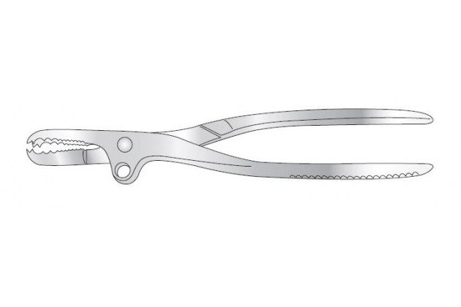 | 6 vnt.
 | Plėtiklis | Skirtas audinių tvirtinimui ir atitraukimui. Pagamintas iš nerūdijančio plieno ar lygiavertės medžiagos. Turi pailgus ašmenis su dantytais kraštais. Instrumento rankena turi fiksatorių. Instrumento ilgis 20 cm (±2 cm)  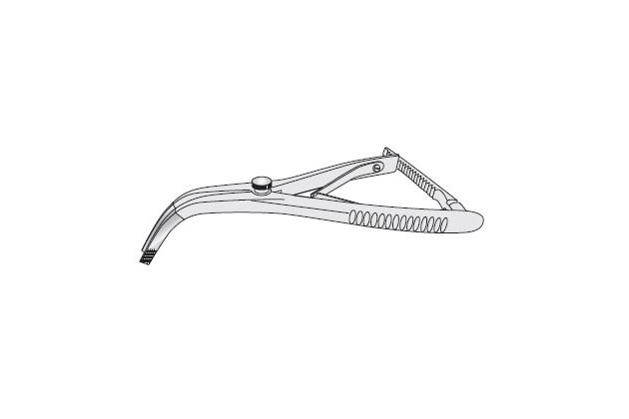 | 1 vnt.
 | Kaltas | Pagamintas iš nerūdijančio plieno ar lygiavertės medžiagos. Instrumentas tiesus. Kalto ašmens plotis 15mm (±1mm), Instrumento ilgis 20cm (±1 cm)  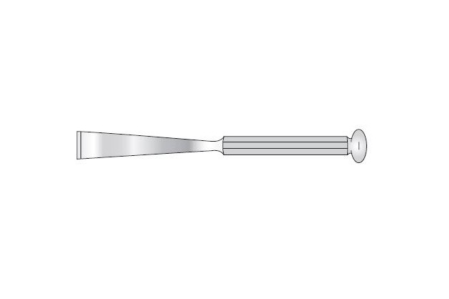 | 8 vnt.
 | Kaltas | Pagamintas iš nerūdijančio plieno ar lygiavertės medžiagos. Instrumentas tiesus. Kalto ašmens plotis 25mm (±1mm), Instrumento ilgis 20cm (±1 cm) | 8 vnt.
 | Šaukštelis | Pagamintas iš nerūdijančio plieno ar lygiavertės medžiagos. Darbinė instrumento dalis išgaubta su aštriais kraštais. Skirtas išskobti kaulo masę. Darbinės dalies plotis 5mm (±1mm), Darbinė dalis lenkta apie 45º . Instrumento ilgis 30 cm (±5cm)  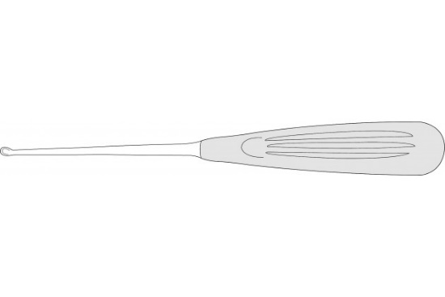 | 6 vnt.
 | Šaukštelis | Pagamintas iš nerūdijančio plieno ar lygiavertės medžiagos. Darbinė instrumento dalis išgaubta su aštriais kraštais. Skirtas išskobti kaulo masę. Darbinės dalies plotis 10mm(±1mm). Darbinė dalis tiesi. Instrumento ilgis 30 cm (±5cm)  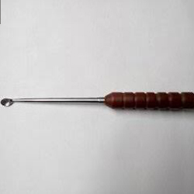 | 6 vnt.
 | Pakėlėjas Langenbeck ar lygiavertis | Pagamintas iš nerūdijančio plieno ar lygiavertės medžiagos. Instrumentas tiesus. Aptakus, nėra aštrių kampų. Darbinės dalies mentelės plotis 1 cm (±2mm). Bendras instrumento ilgis 20 cm (±1cm)  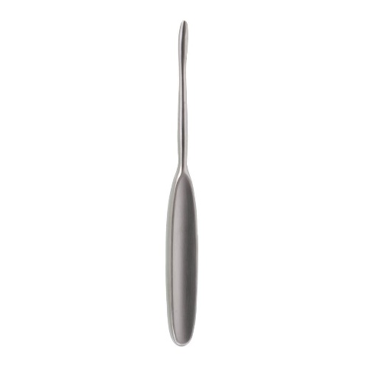 | 2 vnt.
 | „Raspator“ ar lygiavertis pekėlėjas (aštrus) | Skirtas minkštiesiems audiniams atidalinti nuo kaulo. Pagamintas iš nerūdijančio plieno ar lygiavertės medžiagos. Instrumentas tiesus. Darbinė instrumento mentė plokščia su aštriu kraštu. Mentės plotis 15mm (±1mm), instrumento ilgis 20cm (±1cm)  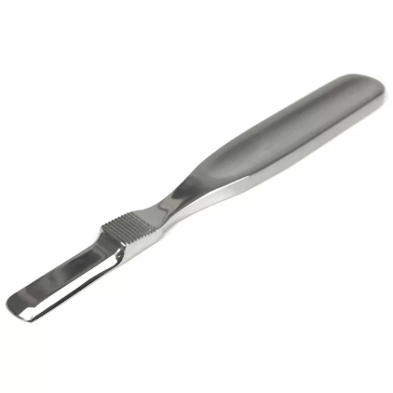 | 2 vnt.
 | Kaulo atitraukiklis | Pagamintas iš nerūdijančio plieno ar lygiavertės medžiagos. Darbinė instrumento dalis aštraus kablio formos. Kablio skersmuo 18mm (±2mm). Instrumento rankena centre turi žiedą patogesniams instrumento laikymui. Bendras instrumento ilgis 22cm (±5mm)  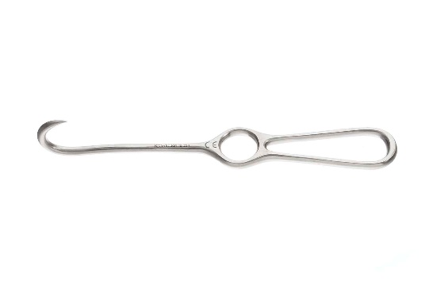 | 6 vnt.
 | Plaktukas | Pagamintas iš nerūdijančio plieno ar lygiavertės medžiagos. Plaktuko galvos diametras 40mm (±2mm), galvos plotis 6cm (±5mm). Bendras Instrumento ilgis 25cm (±5mm), Rankenos ilgis iki galvutės 21cm (±5mm). Galva plataus dvipusio plokščio paviršiaus. Galvos svoris >700 g.  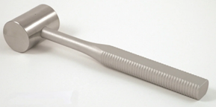 | 4 vnt.
 | Žaizdos kraštų atitraukiklis | Pagamintas iš nerūdijančio plieno ar lygiavertės medžiagos. Yra metalinis rėmas. Iš abiejų rėmo kraštų vienas priešais kitą tvirtinasi metaliniai kabliai turintys po keturis bukus dantelius kurie skirti atitraukti ir sutvirtinti žaizdos kraštus. Vienos pusės kablys turi specialią atitraukimo sistemą. Mažesnio, nereguliuojamo kablio matmenys 30mm x 35mm (±5mm), didesnio reguliuojamo kablio matmenys 30mm x 40mm (±5mm)  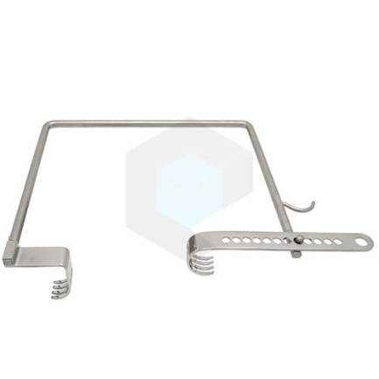 | 2 vnt.
 | Kablys | Pagamintas iš nerūdijančio plieno ar lygiavertės medžiagos. Bendras instrumento ilgis 22 cm (±2 cm) Darbinė dalis su keturiais į apačią išlenktais nesmailiais dantimis  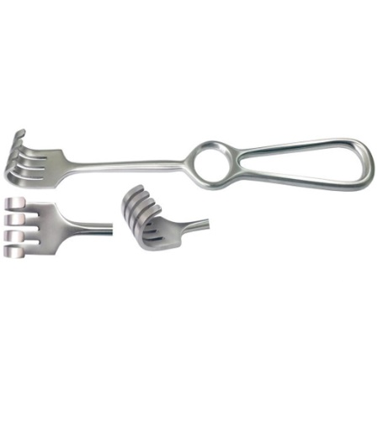 | 6 vnt.
I dalies pasiūlymo kaina, EUR su PVM (skaičiais): |  |  |  |  |  |  |  | x
I dalies pasiūlymo kaina, EUR su PVM (žodžiais): |  |  |  |  |  |  |  | x
II | LIGATŪRINĖS ADATOS |  | x | x | x | x | x
 | Ligatūrinė adata | Deschamps tipo arba lygiavertė ligatūrinė adata, buka, skirta dešiniarankiams, rankena išilgai rantyta, instrumento ilgis 240±5 mm | 1 vnt.
 | Ligatūrinė adata | Deschamps tipo arba lygiavertė ligatūrinė adata, buka, skirta dešiniarankiams, su atvira vidine ertme, kurios matmenys 3.5±0.1 x 1.2±0.1mm, rankena išilgai rantyta, instrumento ilgis 200±5 mm | 1 vnt.
 | Ligatūrinė adata | Deschamps tipo arba lygiavertė ligatūrinė adata, buka, skirta dešiniarankiams, su atvira ertme, kurios matmenys 4.0±0.1 x 1.8±0.1mm, rankena išilgai rantyta, instrumento ilgis 200±5 mm | 1 vnt.
 | Ligatūrinė adata | Deschamps tipo arba lygiavertė ligatūrinė adata, buka, skirta dešiniarankiams, rankena išilgai rantyta, instrumento ilgis 270±5 mm | 1 vnt.
 | Ligatūrinė adata | Deschamps tipo arba lygiavertė ligatūrinė adata, aštri, skirta dešiniarankiams, rankena išilgai rantyta, instrumento ilgis 210±5 mm | 1 vnt.
II dalies pasiūlymo kaina, EUR su PVM (skaičiais): |  |  |  |  |  |  |  | x
II dalies pasiūlymo kaina, EUR su PVM (žodžiais): |  |  |  |  |  |  |  | x
III | ŽIRKLĖS IR SPAUSTUKAI |  | x | x | x | x | x
 | Žirklės | Pagamintas iš nerūdijančio plieno ar lygiavertės medžiagos. Mayo Standard tipo arba lygiavertės chirurginės žirklės, tiesios, užapvalintais galiukais, instrumento ilgis 170±5mm | 1 vnt.
 | Žirklės | Pagamintas iš nerūdijančio plieno ar lygiavertės medžiagos . Mayo Standard tipo arba lygiavertės chirurginės žirklės, lenktos, užapvalintais galiukais, instrumento ilgis 145±3mm | 1 vnt.
 | Žirklės | Pagamintas iš nerūdijančio plieno ar lygiavertės medžiagos . Mayo-Stille Standard tipo arba lygiavertės chirurginės žirklės, tiesios, užapvalintais galukais, instrumento ilgis 170±3mm | 1 vnt.
 | Žirklės | Pagamintas iš nerūdijančio plieno ar lygiavertės medžiagos. Mayo-Stille Standard tipo arba lygiavertės chirurginės žirklės, lenktos, užapvalintais galukais, instrumento ilgis 150±3mm | 1 vnt.
 | Žarnyno spaustukas | Pagamintas iš nerūdijančio plieno ar lygiavertės medžiagos. Kocher tipo arba lygiavertis žarnyno spaustukas, darbinė dalis išlenkta, su seracija, rankenos su užraktu, bendras instrumento ilgis 220±5mm | 4 vnt.
 | Žarnyno spaustukas | Pagamintas iš nerūdijančio plieno ar lygiavertės medžiagos. Williams tipo arba lygiavertis žarnyno spaustukas, tiesus, darbiniai galai platėjantys, užapvalinti, su ertmėmis, fanestruoti, rankenos su užraktu, bendras instrumento ilgis 165±3mm | 1 vnt.
III dalies pasiūlymo kaina, EUR su PVM (skaičiais): |  |  |  |  |  |  |  | x
III dalies pasiūlymo kaina, EUR su PVM (žodžiais): |  |  |  |  |  |  |  | x
IV | REKTALINIS SKĖTIKLIS |  | x | x | x | x | x
 | Rektalinis skėtiklis | Sims tipo arba lygiavertis rektalinis skėtiklis, darbinė dalis vientisa, darbinės dalies matmenys 70±1 mm x 15±15 mm, rankenos su skersiniais nelygumais, bendras instrumento ilgis 155±3mm. Pagamintas iš nerūdijančio plieno ar lygiavertės medžiagos | 3 vnt.
 | Rektalinis skėtiklis | Sims tipo arba lygiavertis rektalinis skėtiklis, darbinė dalis su išilginėmis ertmėmis, darbinės dalies matmenys 70±1 mm x 15±15 mm, rankenos su skersiniais nelygumais, bendras instrumento ilgis 155±3mm. Pagamintas iš nerūdijančio plieno ar lygiavertės medžiagos | 2 vnt.
IV dalies pasiūlymo kaina, EUR su PVM (skaičiais): |  |  |  |  |  |  |  | x
IV dalies pasiūlymo kaina, EUR su PVM (žodžiais): |  |  |  |  |  |  |  | x
V | ZONDAI IR ŽIRKLĖS |  | x | x | x | x | x
 | Zondas | Zondas, abiejuose galuose burbuliukai Ø1.0 mm (+0,05 mm), instrumento ilgis 145±3mm. Pagamintas iš nerūdijančio plieno ar lygiavertės medžiagos | 1 vnt.
 | Zondas | Zondas, viename gale burbuliukas, kitame akutė Ø2.0 mm (+0,05 mm), instrumento ilgis 145±3mm. Pagamintas iš nerūdijančio plieno ar lygiavertės medžiagos | 1 vnt.
 | Preparavimo žirklės | Knapp tipo arba lygiavertės žirklės, su volframo karbidu ar lygiaverte medžiaga, tiesios, rankenos spalviškai pažymėtos, bendras instrumento ilgis 125±3mm. Pagamintas iš nerūdijančio plieno ar lygiavertės medžiagos | 3 vnt.
V pasiūlymo kaina, EUR su PVM (skaičiais): |  |  |  |  |  |  |  | x
V dalies pasiūlymo kaina, EUR su PVM (žodžiais): |  |  |  |  |  |  |  | x
VI | INSTRUMENTŲ RINKINYS |  | x | x | x | x | x
 | Gerklų veidrodėlis | Gerklų veidrodėlis Fig. 3 su fiksuota rankenėle, Ø16±1 mm, bendras ilgis 185±3mm . Pagamintas iš nerūdijančio plieno ar lygiavertės medžiagos | 2 vnt.
 | Tonzilių žnyplės | Hartmann tipo arba lygiavertės tonzilių perforavimo – pjovimo žnyplės, darbinė dalis apskritimo formos be dantukų, pjovimo Ø13±1 mm, darbinės dalies (shaft) ilgis 120±3mm, rankenos be užrakto. Pagamintas iš nerūdijančio plieno ar lygiavertės medžiagos | 3 vnt.
 | Tonzilių žnyplės | White tipo arba lygiavertės tonzilių žnyplės, lenktos, dantytais galais, rankenos su užraktu, bendras instrumento ilgis 180±3mm. Pagamintas iš nerūdijančio plieno ar lygiavertės medžiagos | 2 vnt.
 | Tonzilių disektorius | Henke tipo arba lygiavertis disektorius, vienas galas užapvalintas dantytu kraštu 11.5±0.1 mm, kitas - lenktas smailėjantis 5.0±0.1mm, rankena išilgai rantyta, bendras instrumento ilgis 245±5mm. Pagamintas iš nerūdijančio plieno ar lygiavertės medžiagos | 2 vnt.
 | Adenoidų kiuretė | Beckmann tipo arba lygivertė adenoidų kiuretė Fig. 1, darbinė dalis 13±1mm, nežymiai lenkta, rankena su skersiniais nelygumais, bendras instrumento ilgis 220±5mm. Pagamintas iš nerūdijančio plieno ar lygiavertės medžiagos | 1 vnt.
 | Adenoidų kiuretė | Beckmann tipo arba lygivertė adenoidų kiuretė Fig. 2, darbinė dalis 15±1mm, nežymiai lenkta, rankena su skersiniais nelygumais, bendras instrumento ilgis 220±5mm. Pagamintas iš nerūdijančio plieno ar lygiavertės medžiagos | 1 vnt.
 | Adenoidų kiuretė | Beckmann tipo arba lygivertė adenoidų kiuretė Fig. 5, darbinė dalis 21±1mm, nežymiai lenkta, rankena su skersiniais nelygumais, bendras instrumento ilgis 220±5mm. Pagamintas iš nerūdijančio plieno ar lygiavertės medžiagos | 1 vnt.
 | Adenoidų kiuretė | Beckmann tipo arba lygivertė adenoidų kiuretė Fig. 6, darbinė dalis 23±1mm, nežymiai lenkta, rankena su skersiniais nelygumais, bendras instrumento ilgis 220±5mm. Pagamintas iš nerūdijančio plieno ar lygiavertės medžiagos | 1 vnt.
 | Adenoidų kiuretė | Beckmann tipo arba lygivertė adenoidų kiuretė Fig. 6, darbinė dalis 23±1mm, stipriai lenkta, rankena su skersiniais nelygumais, bendras instrumento ilgis 215±5mm. Pagamintas iš nerūdijančio plieno ar lygiavertės medžiagos | 1 vnt.
 | Adenoidų kiuretė | Beckmann tipo arba lygivertė adenoidų kiuretė Fig. 2, darbinė dalis 15±1mm, stipriai lenkta, rankena su skersiniais nelygumais, bendras instrumento ilgis 215±5mm. Pagamintas iš nerūdijančio plieno ar lygiavertės medžiagos | 1 vnt.
 | Ausų mikro kabliukas | Fisch tipo arba lygiavertis, lenktas kampu į dešinę, rankena išilgai rantyta, bendras instrumento ilgis 150±3mm. Pagamintas iš nerūdijančio plieno ar lygiavertės medžiagos | 3 vnt.
VI dalies pasiūlymo kaina, EUR su PVM (skaičiais): |  |  |  |  |  |  |  | x
VI dalies pasiūlymo kaina, EUR su PVM (žodžiais): |  |  |  |  |  |  |  | x
VII | INSTRUMENTŲ RINKINYS |  | x | x | x | x | x
 | Pincetas | Pagamintas iš nerūdijančio plieno ar lygiavertės medžiagos. Pinceto griebiančioji dalis su dantukais. Bendras instrumento ilgis 18 cm (±1 cm)  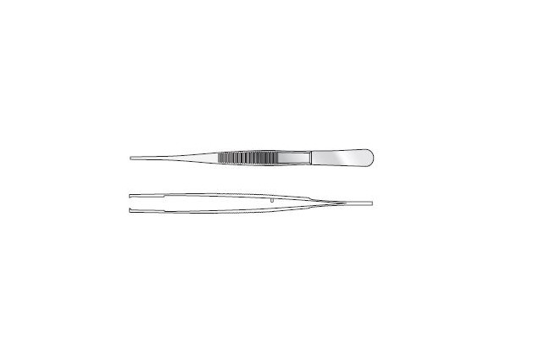 | 12 vnt.
 | Chirurginis pincetas | Pagamintas iš nerūdijančio plieno ar lygiavertės medžiagos. Instrumento galuose vienas priešais kitą yra danteliai skirti tvirčiau suimti audinius. Ilgis 14 cm (+1 cm) | 20 vnt.
 | „Backhaus“ spaustukas | Pagamintas iš nerūdijančio plieno ar lygiavertės medžiagos. Skirtas fiksuoti sterilius audinius. Instrumentas turi pora smailių į viršų išlenktų dantų. Bendras instrumento ilgis 14cm (±1 cm)  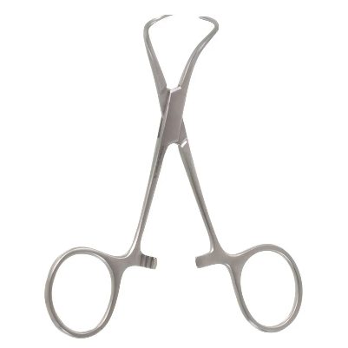 | 20 vnt.
 | „Backhaus“ spaustukas su fiksuojama rankena | Pagamintas iš nerūdijančio plieno ar lygiavertės medžiagos. Skirtas fiksuoti sterilius audinius. Instrumentas turi pora smailių į viršų išlenktų dantų. Bendras instrumento ilgis 14cm (±1 cm) Instrumento rankena turi ilgesnį nei 5 dantukų fiksavimo prietaisą. | 2 vnt.
 | Spaustukas su vienu dančiu | Pagamintas iš nerūdijančio plieno ar lygiavertės medžiagos, skirtas minkštųjų audinių fiksacijai. Instrumentas turi vieną dantį geresnės audinių fiksacijos užtikrinimui. Darbinė dalis lenkta. Darbinės dalies plotis 7mm (±2mm), Bendras instrumento ilgis 20cm (±1cm)  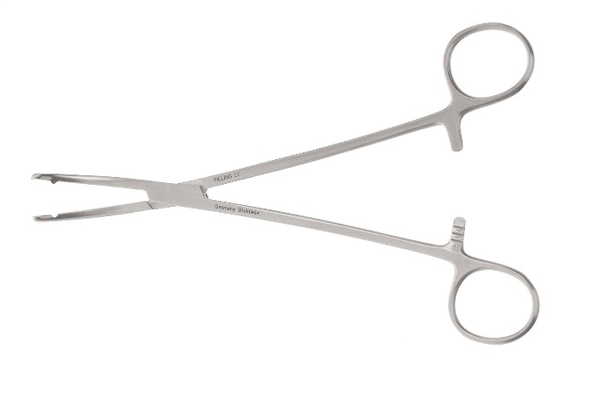 | 10 vnt.
 | „Kocher“ spaustukas | Pagamintas iš nerūdijančio plieno ar lygiavertės medžiagos. Skirtas minkštųjų audinių fiksavimui. Darbinė dalis lenkta, kurios galuose vienas priešais kitą yra susikertantys dantukai. Bendras instrumento ilgis 20cm (±1cm)  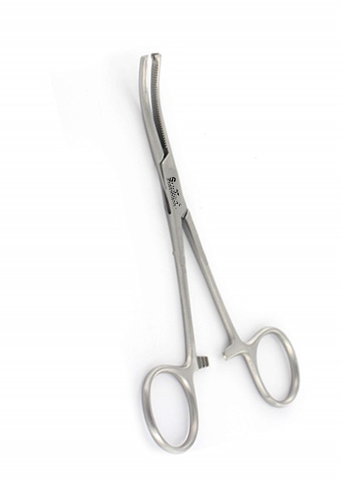 | 15 vnt.
 | Skalpelio kotelis | Nr3 skalpelio kotelis. Pagamintas iš nerūdijančio plieno ar lygiavertės medžiagos. Bendras ilgis 12,5 cm (±5mm). Tiesus  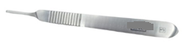 | 6 vnt.
 | Skalpelio kotelis | Nr4 skalpelio kotelis. Pagamintas iš nerūdijančio plieno ar lygiavertės medžiagos. Bendras instrumento ilgis 20 cm (±2cm). Tiesus  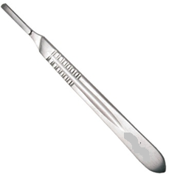 | 2 vnt.
 | Žarnų spaustukas | Atraumatinis lenktas darbinis paviršius, bendras instrumento ilgis >23 cm ir <24 cm. Pagamintas iš nerūdijančio plieno ar lygiavertės medžiagos.  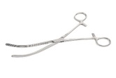 | 4 vnt.
VII dalies pasiūlymo kaina, EUR su PVM (skaičiais): |  |  |  |  |  |  |  | x
VII dalies pasiūlymo kaina, EUR su PVM (žodžiais): |  |  |  |  |  |  |  | x
VIII | INDAI IR KREPŠIAI |  | x | x | x | x | x
 | Indas | Pagamintas iš nerūdijančio plieno ar lygiavertės medžiagos, Indo skersmuo 17 cm (±2cm)  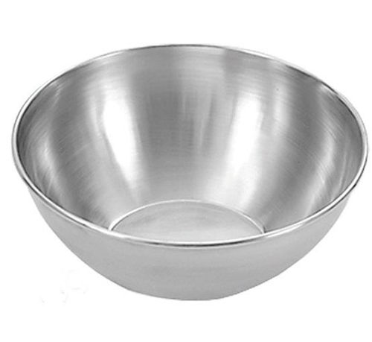 | 3 vnt.
 | Krepšys instrumentų sterilizavimui | Pagamintas iš nerūdijančio plieno ar lygiavertės medžiagos. Skirtas naudoti autoklave. Išmatavimai cm >: 40 x 30 x 10 cm  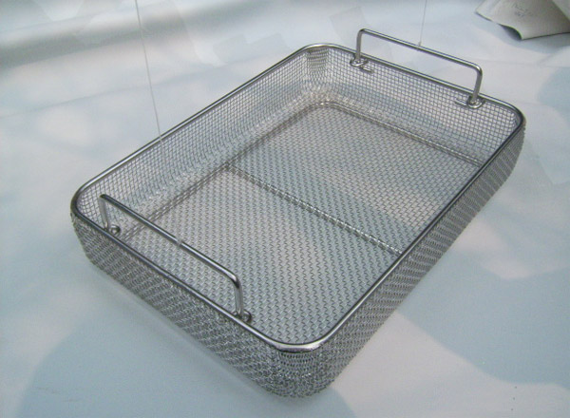 | 5 vnt.
VIII dalies pasiūlymo kaina, EUR su PVM (skaičiais): |  |  |  |  |  |  |  | x
VIII dalies pasiūlymo kaina, EUR su PVM (žodžiais): |  |  |  |  |  |  |  | x

Vykdant sutartį pasitelksiu šiuos subtiekėjus*:
Eil. Nr. | Ūkio subjekto pavadinimas ir adresas | Statusas (jungtinės veiklos partneris arba subtiekėjas (subrangovas) arba trečiasis asmuo, kurio pajėgumais remiamasi) | Ūkio subjektui perduodamų įsipareigojamų apimtis (vertė nuo pasiūlymo kainos, %), ką darys pasitelkiamas ūkio subjektas
*Pildyti tuomet, jei sutarties vykdymui bus pasitelkti subtiekėjai

Šiame pasiūlyme yra pateikta ir konfidenciali informacija (dokumentai su konfidencialia informacija įsegti atskirai)* /perkančioji organizacija šios informacijos negali atskleisti tretiesiems asmenims/:
Eil. Nr. | Pateikto dokumento pavadinimas | Dokumentas yra įkeltas šioje CVP IS pasiūlymo lango eilutėje
*Pildyti tuomet, jei bus pateikta konfidenciali informacija. Tiekėjas negali nurodyti, kad konfidencialus yra pasiūlymo įkainis arba kad visas pasiūlymas yra konfidencialus.

Informuojame, kad šioje lentelėje nenurodyti dokumentai nebus laikomi konfidencialiais ir tiekėjo pasiūlymą pripažinus laimėjusiu, konfidencialiais nenurodyti dokumentai, vadovaujantis Lietuvos Respublikos viešųjų pirkimų įstatyme bus paviešinti kartu su sudaryta sutartimi:

Kartu su pasiūlymu pateikiami šie dokumentai:
Eil. Nr. | Pateiktų dokumentų pavadinimas | Dokumento puslapių skaičius

(tiekėjo arba jo įgalioto asmens pareigų pavadinimas*) |  | (parašas*) |  | (vardas ir pavardė*)

